Руководитель
СОМОВ Денис Сергеевич | Ректор

Заместители руководителя
КАНЮК Алексей Сергеевич | Проректор по образовательной деятельности и молодежной политике
САПРОНОВ Андрей Александрович | Проректор по административно-правовой деятельности
ОСИПОВА Наталия Владимировна | Проректор по научной деятельности

Руководители филиалов
Наименование филиала | Ф.И.О. | Должность
Филиал федерального государственного бюджетного образовательного учреждения высшего образования «Гжельский государственный университет» в г. Пушкино | - | -
Филиал федерального государственного бюджетного образовательного учреждения высшего образования «Гжельский государственный университет» в г. Одинцово | - | -

Руководители представительств
Представительство федерального государственного бюджетного образовательного учреждения высшего образования «Гжельский государственный университет» в г. Прага | - | -
Представительство федерального государственного бюджетного образовательного учреждения высшего образования «Гжельский государственный университет» в г. Сочи | Устинов Руслан Александрович | Директор представительства
Представительство федерального государственного бюджетного образовательного учреждения высшего образования «Гжельский государственный университет» в г. Флоренция | - | -

Сомов Денис Сергеевич
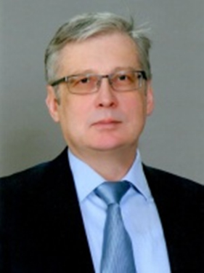
Сомов Денис Сергеевич ректор Гжельского государственного университета, доктор педагогических наук, кандидат исторических наук, доцент
Сомов Денис Сергеевич родился 14.06.1961 г. в г. Москве в семье студентов исторического факультета Московского государственного университета им. М.В. Ломоносова.
После окончания средней школы поступил на исторический факультет Кубанского государственного университета, который окончил в 1983 году с отличием.
С марта 1983 года по государственному распределению работал учителем истории, обществознания, основ Советского государства и права в средней школе № 47 г. Краснодара.
В декабре 1985 г. был переведен в Первомайский райком КПСС г. Краснодара инструктором отдела пропаганды и агитации.
В 1987–1990 гг. обучался в очной аспирантуре Краснодарского политехнического института, после окончания, которой защитил кандидатскую диссертацию по истории. Преподавал на кафедре политической истории Краснодарского политехнического института до сентября 1992 г.
В 1992–1997 – директор ряда коммерческих предприятий.
В 1997–1999 годах заместитель начальника учебного отдела по работе с филиалами, доцент кафедры новейшей отечественной истории и социологии Кубанского государственного университета.
В 1999–2002 гг. - начальник отдела лицензионных экспертиз Государственной аттестационной службы департамента образования и науки администрации Краснодарского края.
В 2002–2005 гг. - начальником отдела высшего и дополнительного профессионального образования департамента образования и науки Краснодарского края.
В 2005–2006 гг. – заместитель руководителя департамента образования и науки Краснодарского края.
С 2006 г. работал в должностях первого проректора, проректора по инновационному развитию и внешним связям НОУ ВПО Университет Российской академии образования (с октября 2007 г. по 2015 г. по совместительству).
С октября 2007 года по июнь 2020 г. работал директором образовательных учреждений в г. Москве: Федерального государственного бюджетного образовательного учреждения «Гимназия № 710 им. Народного учителя СССР В.К. Жудова» Российской академии образования и ГБОУ Школа №74.
С июня 2020 г. врио ректора Гжельского государственного университета.
С июня 2021 г. и.о. ректора Гжельского государственного университета. Профессор кафедры психологии и педагогики ГГУ.
С сентября 2022 г. ректор Гжельского государственного университета. Профессор кафедры психологии и педагогики ГГУ.
В 2007 году защитил диссертацию на соискание ученой степени «доктор педагогических наук». Имеет ученое звание доцент.
Имеет многочисленные научные труды по истории, педагогике. Научный руководитель 3 успешно защитившихся кандидатов педагогических наук.
Входил в состав диссертационных советов, экспертного совета по психологии и педагогике Высшей Аттестационной Комиссии, экспертных советов Государственной Думы Российской Федерации.
Член экспертной комиссии Межведомственного Совета по присуждению премий Правительства Российской Федерации в области образования.
За заслуги в области педагогических наук награжден медалью К.Д. Ушинского, Почетной Грамотой Российской академии образования.
Женат, сын, внук.

Канюк Алексей Сергеевич
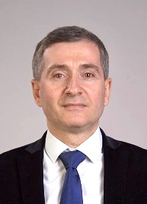
- Проректор по образовательной деятельности и молодежной политике;
- Доктор педагогических наук, доцент, профессор РАО;
- Академик Российской академии естествознания;
- Почетный работник среднего профессионального образования РФ;
- Автор более 100 научных и учебно-методических работ;
- Автор двух программ для ЭВМ;
- Награжден медалью К. Д. Ушинского, имеет многочисленные ведомственные грамоты и благодарственные письма.

Канюк Алексей Сергеевич родился 8 декабря 1969 года в городе Сочи, Краснодарского края. В 1995 г. окончил Российский государственный педагогический университет им. А.И. Герцена по специальности русский язык, литература и история. В 2000 году защитил кандидатскую диссертацию, в 2011 докторскую диссертацию. Женат, воспитывает двоих детей

САПРОНОВ Андрей Александрович
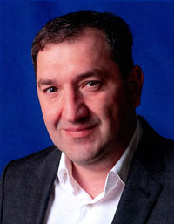
Проректор по административно-правовой деятельности
В 1997 году окончил Дагестанский государственный университет по специальности юриспруденция. Женат, воспитывает двоих детей

Осипова Наталия Владимировна
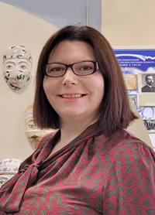
Осипова Наталия Владимировна родилась 18.07.1975 в г. Балашове Саратовской области, кандидат филологических наук, доцент.
В 1997 г. с отличием окончила Балашовский государственный педагогический институт по специальности Филология и история.
С 1997 по 2000 гг. училась в очной аспирантуре института по специальности 10.01.03 – Литература народов стран зарубежья (западноевропейская литература).
В 2001 г. защитила кандидатскую диссертацию в Московском педагогическом государственном университете им. В. И. Ленина.
С 2002 по 2010 гг. работала в Балашовском государственном педагогическом институте на должностях начальника учебного отдела, доцента кафедры литературы.
С 2010 г. работает в Гжельском государственном университете, с 2012 г. – на должности заведующего научно-исследовательским отделом.
С 2010 г. является ученым секретарем ученого совета университета.
С 06.06.2022 проректор по научной деятельности Гжельского государственного университета.
В 2020 г. Н. В. Осиповой объявлена благодарность Министра науки и высшего образования Российской Федерации.

